INSTALACION SQLSERVER PHP

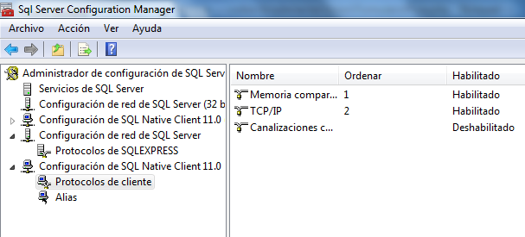

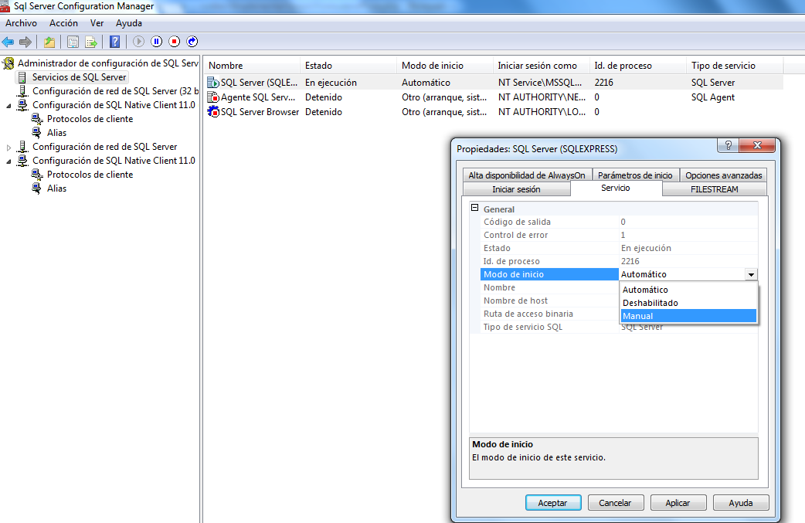

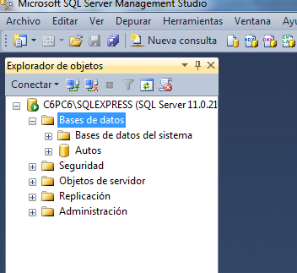

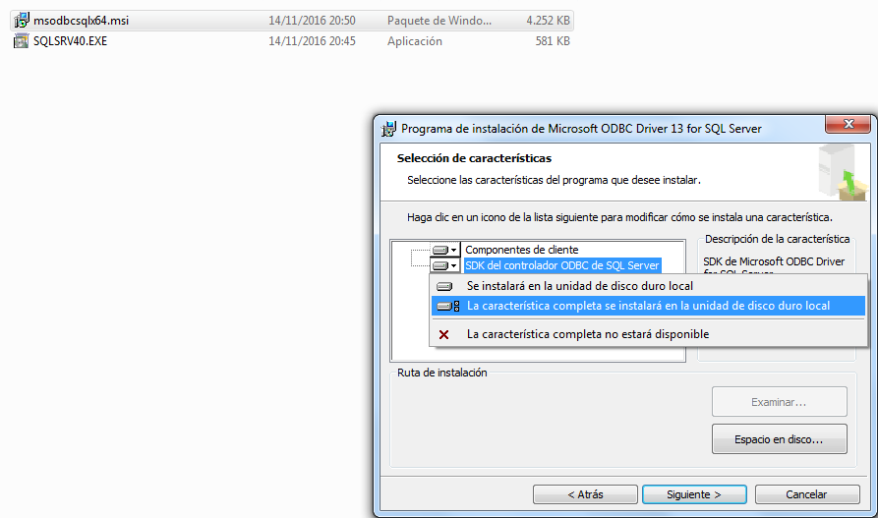

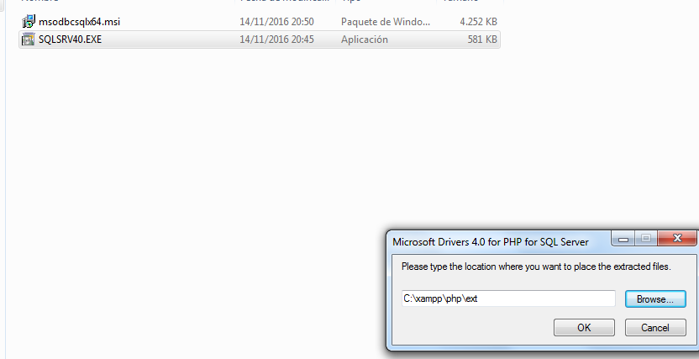

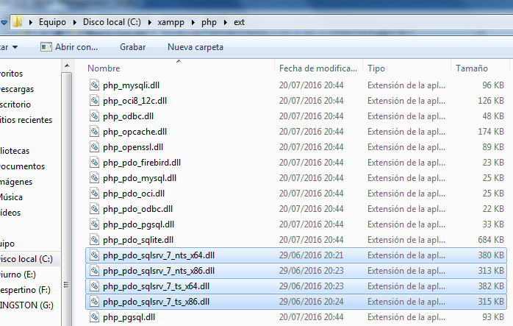

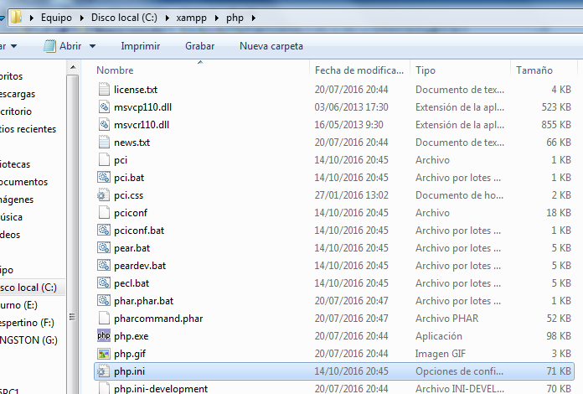

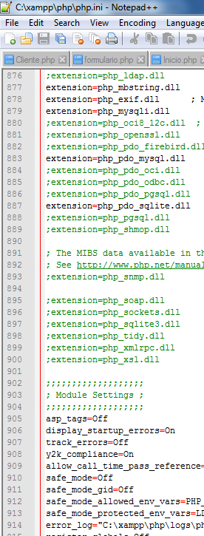

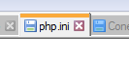

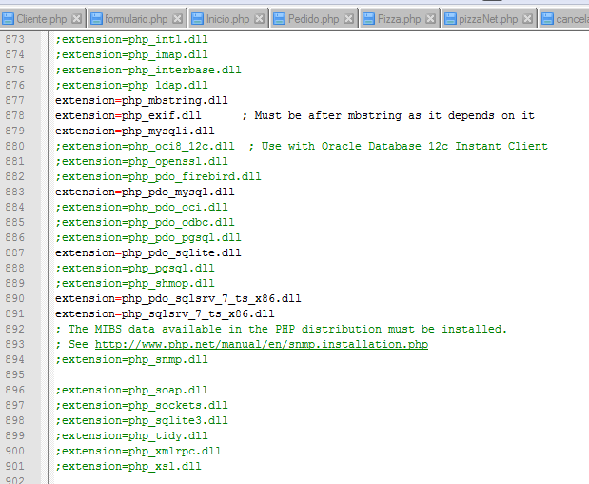



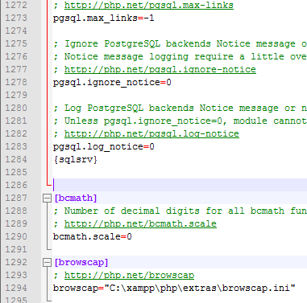

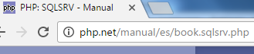

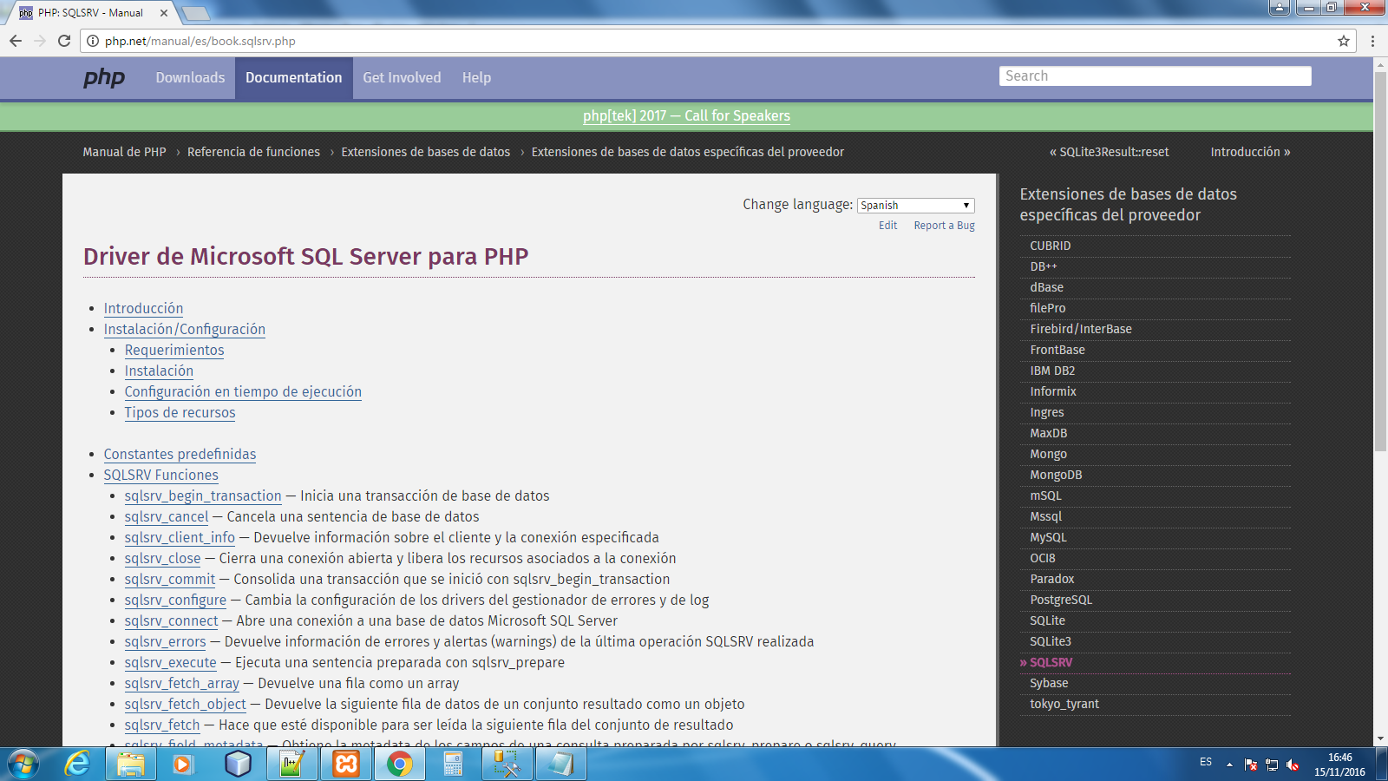





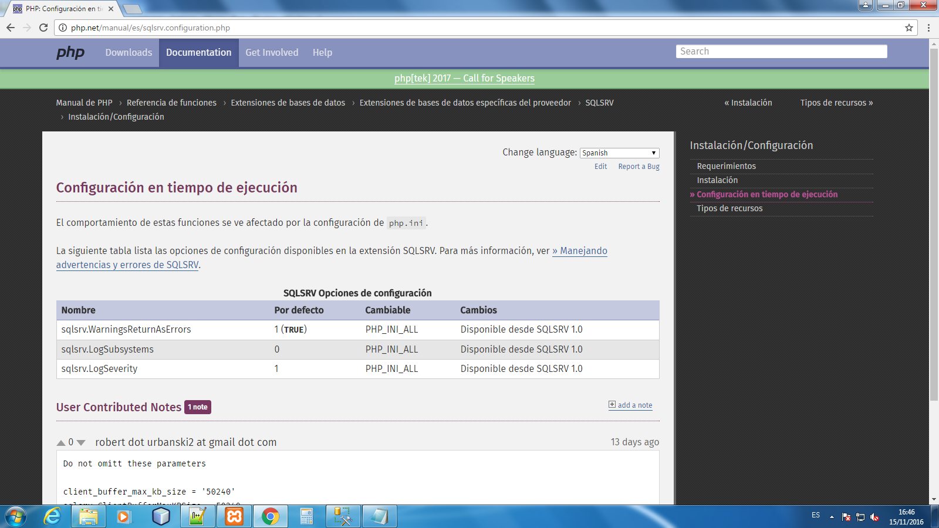



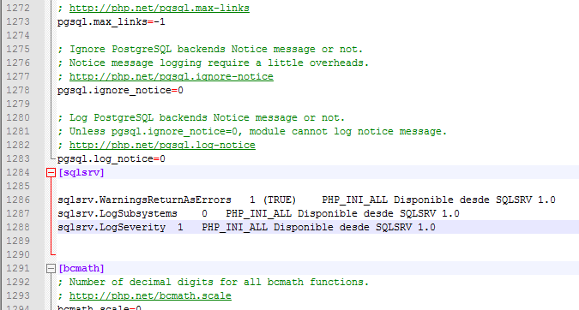

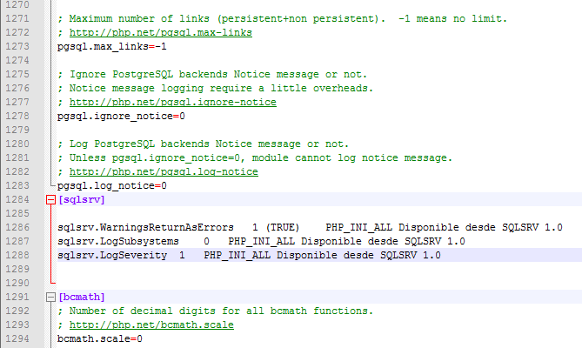

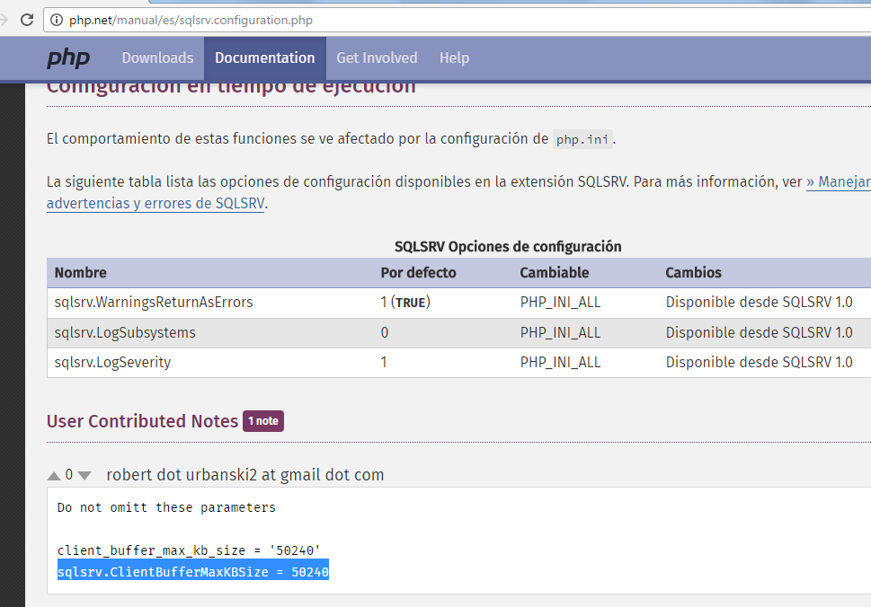

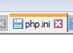

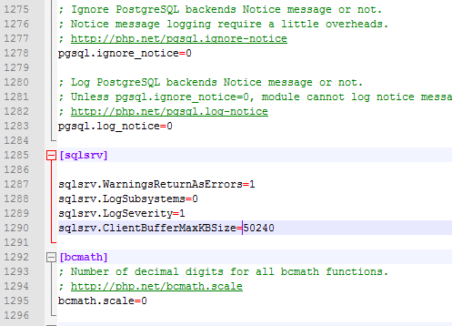

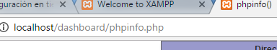

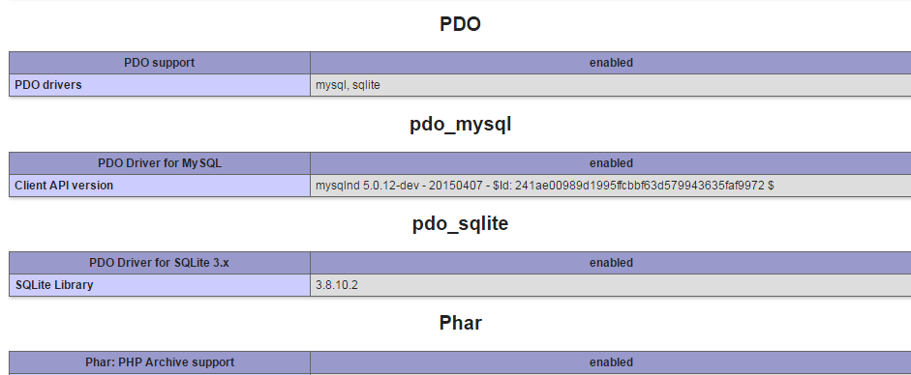

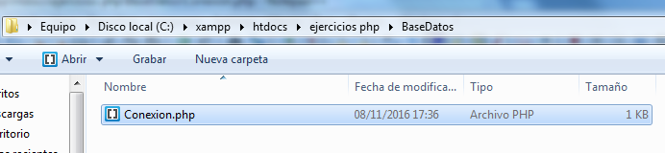

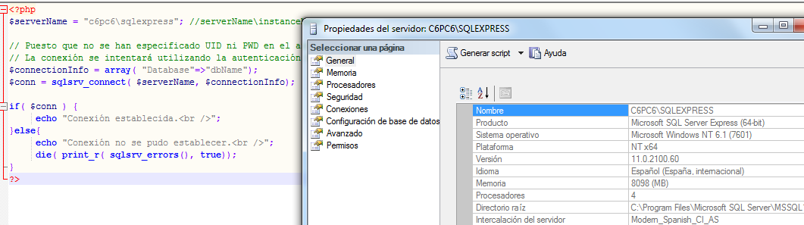

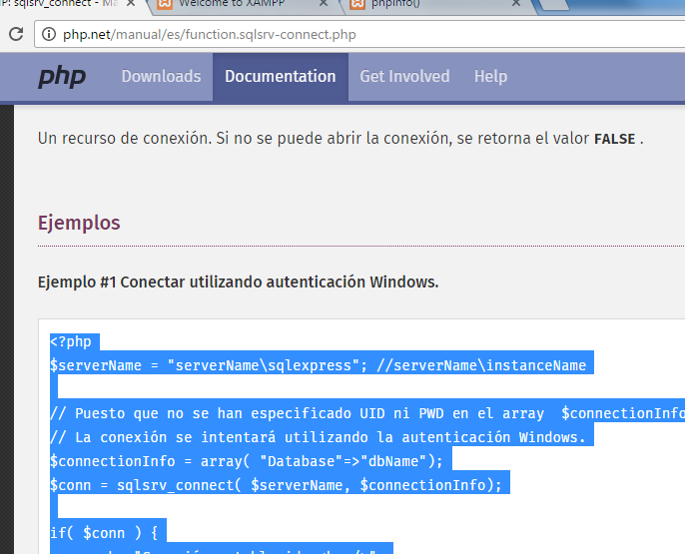

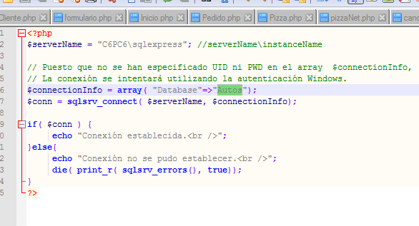

HEMOS INSTALADO UNA EXTENSION

PONER LA EXTENSION DE AYUDAS

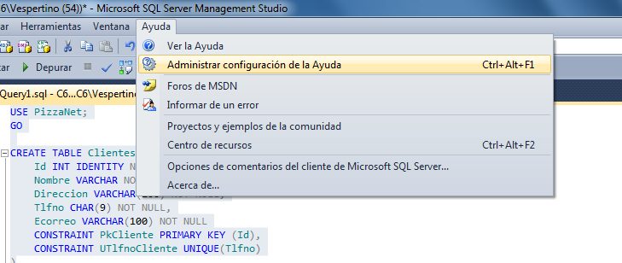

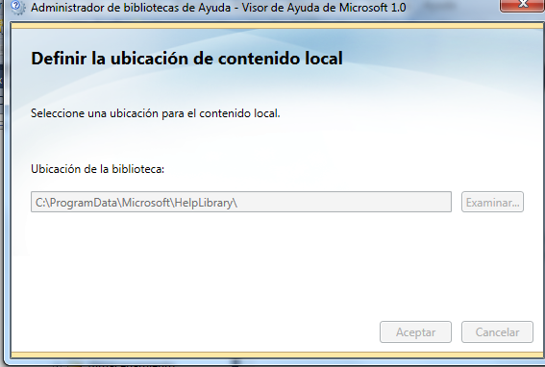

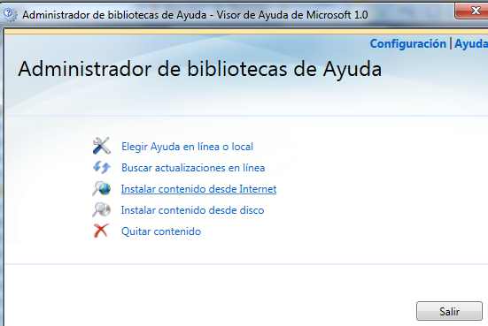

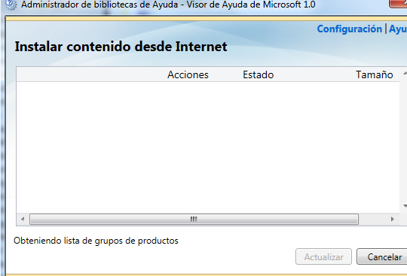

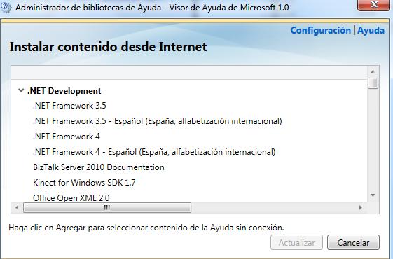

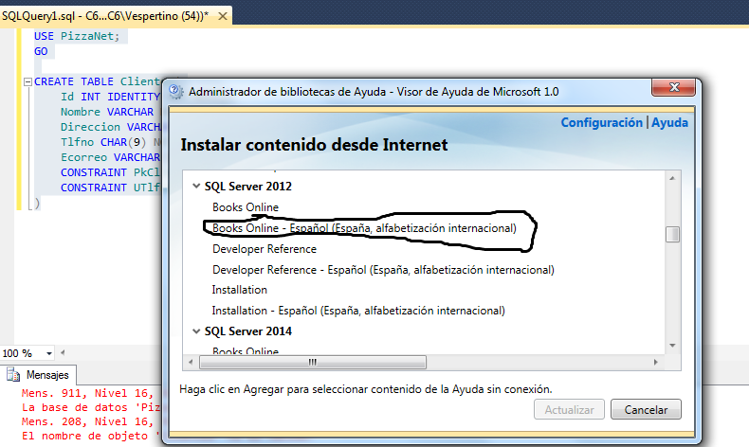

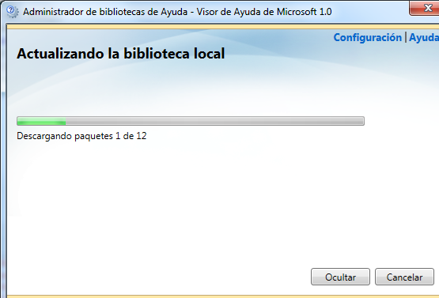

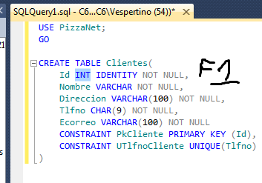

Creamos una base de datos

USE PizzaNet;

GO

CREATE TABLE Clientes(

Id INT IDENTITY NOT NULL,

Nombre VARCHAR NOT NULL,

Direccion VARCHAR(100) NOT NULL,

Tlfno CHAR(9) NOT NULL,

Ecorreo VARCHAR(100) NOT NULL

CONSTRAINT PkCliente PRIMARY KEY (Id),

CONSTRAINT UTlfnoCliente UNIQUE(Tlfno)

)

Se declaran las restricciones a nivel de columna porque le podemos poner el nombre de la restricción si queremos, sino lohace el sistema

Toda las restricciones van fuera. En php sqllite.

Identity genera nuemros únicos consecuitovs poara usarlos de identificadores, es una secuencia

Trabajar con money

Pit boolean

SI NO SE ENCIENDE

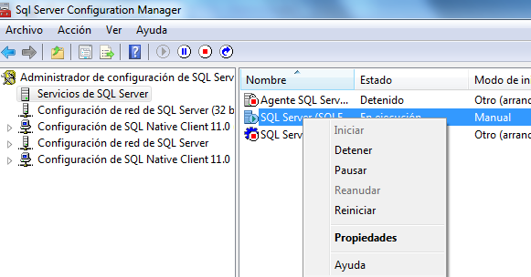

COPIAR TABLAS



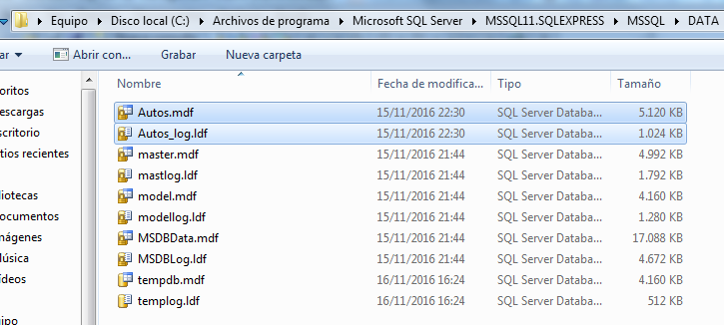

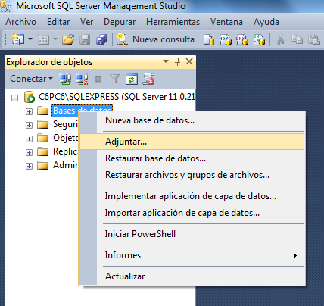

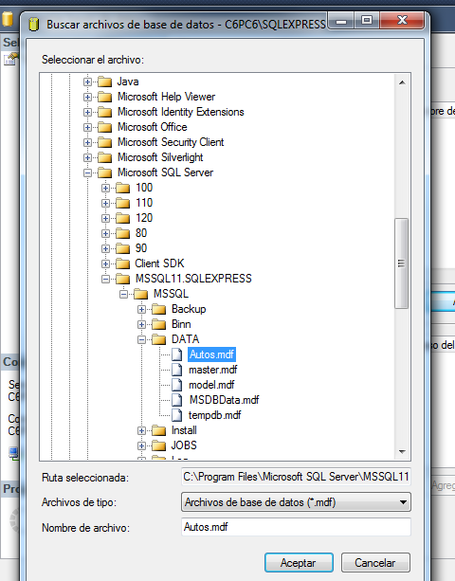

Crear diagrama

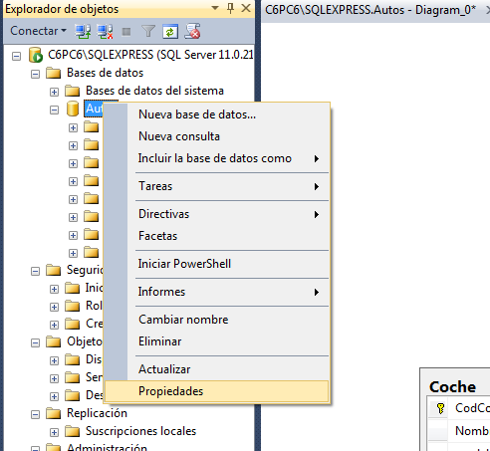

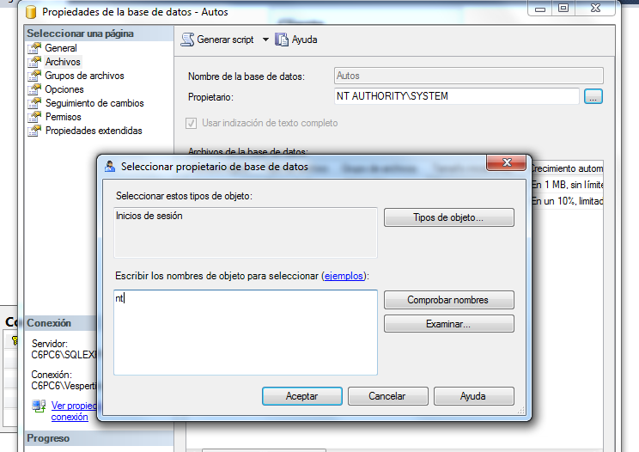

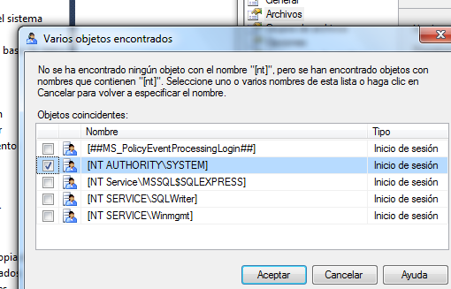

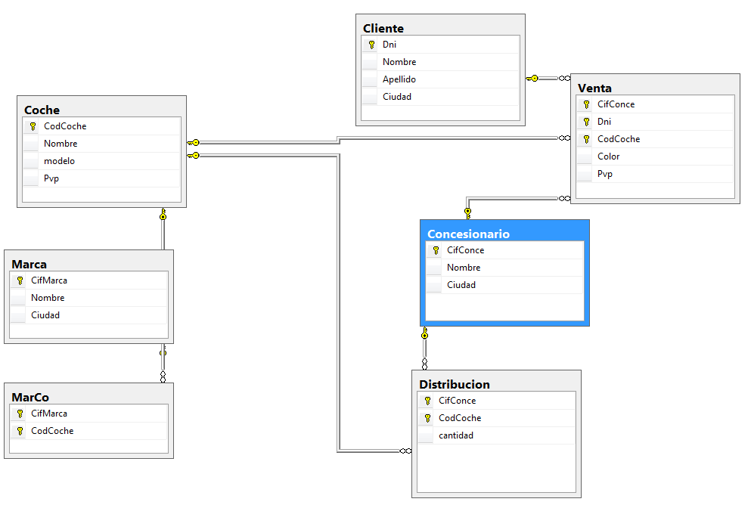

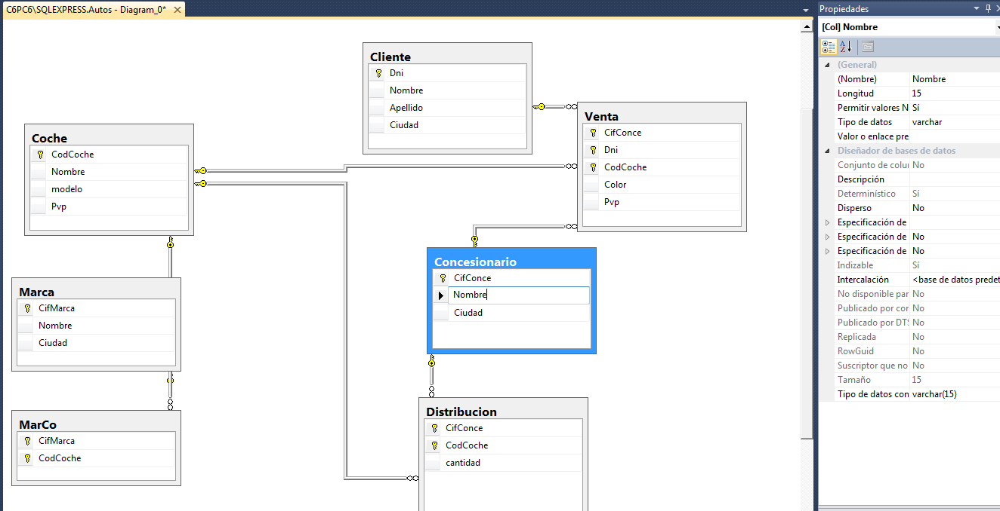

Los driver tienen dos versiones , la pdo es general

<https://rogertrips.wordpress.com/2008/09/13/los-objetos-de-soporte-del-diagrama-de-base-de-datos-no-se-pueden-instalar-esta-base-de-datos-carece-de-propietario-valido-para-continuar-primero-use-la-pagina-archivos-del-dialogo-propiedades-de/>

<http://php.net/manual/es/book.sqlsrv.php>

<http://php.net/manual/es/function.sqlsrv-connect.php>

opciones conexion

<https://msdn.microsoft.com/en-us/library/ff628167.aspx>

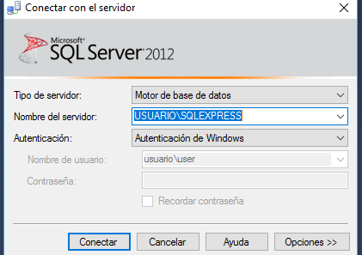

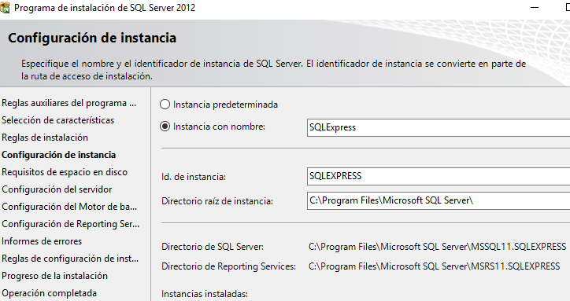

PARA HACER DIAGRAMA DE BASE DE DATOS









